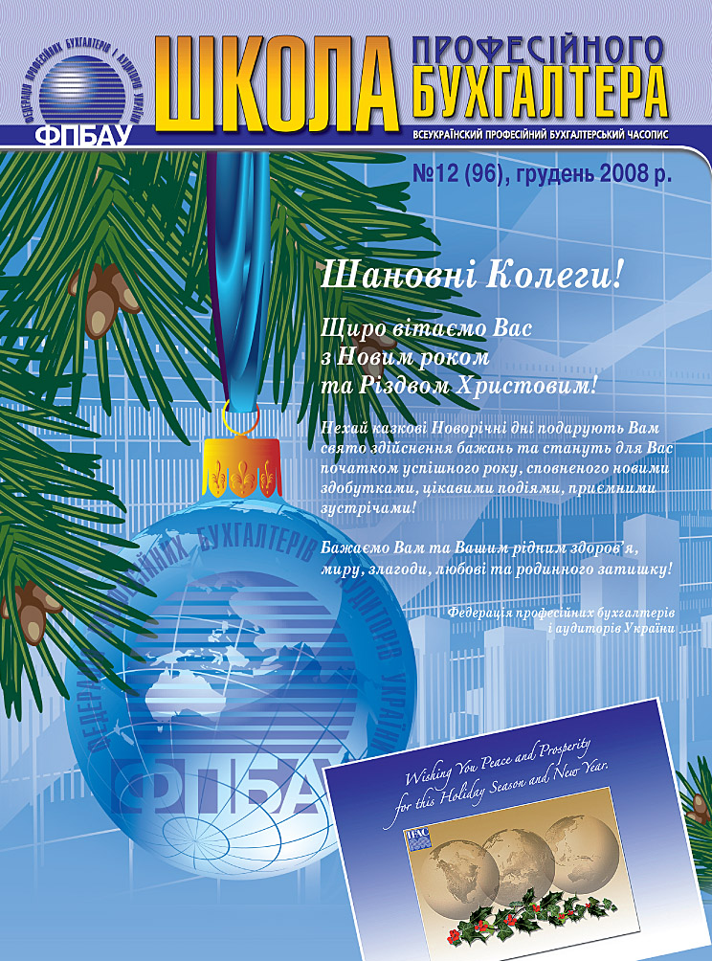
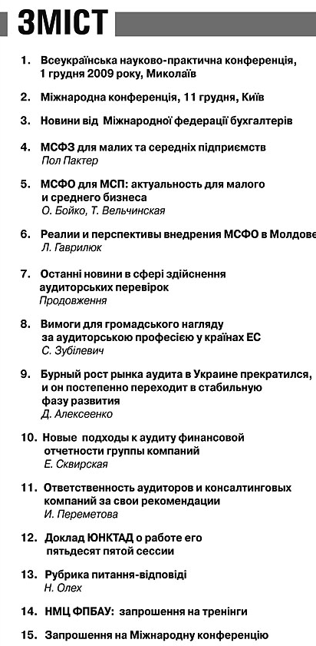
Шановні Колеги!

Редакція журналу від щирого серця вітає Вас з Наступаючим Новим Роком та Різдвом Христовим! Хай Новий Рік буде для всіх нас щасливим, багатим на цікаві зустрічі та події. Бажаємо Вам та Вашим рідним міцного здоров’я, миру, злагоди та благополуччя!
З перших сторінок, останнього в цьому році журналу, Ви дізнаєтесь про заходи які ФПБАУ провела разом із партнерами під час Всесвітнього тижня бухгалтерської професії. Цей тиждень проходив за ініціативи Міжнародної Федерації Бухгалтерів з 7 по 13 грудня і був підтриманий ФПБАУ низкою заходів. Це Всеукраїнська науково - практична конференція в Миколаєві, яка розпочала Всесвітній бухгалтерський тиждень. 11 грудня відбулася Міжнародна конференція «Якість бухгалтерських та аудиторських послуг: складова суспільного захисту». В конференції прийняли участь понад 117 учасників, а також Бріджит Жилябер (Brigitte Guillebert), Директор з контролю якості, Національної компанії комісарів обліку (CNCC), член правління інституту аудиторів, Франція. Спеціально до конференції Пол Пактер, директор з питань стандартів для малих та середніх підприємств Ради з Міжнародних стандартів бухгалтерського обліку (РМСБО), надіслав інформацію про поновлену редакцію МСФЗ для приватних підприємств (малих та середніх підприємств).
12 грудня 2008 року, Круглий стіл у Києві Федерація професійних бухгалтерів і аудиторів України провела Круглий стіл з представниками регуляторних органів щодо співпраці, в якому прийняла участь Бріджит Жилябер і Людмила Гаврилюк, член Асоціації професійних бухгалтерів і аудиторів, Молдова.
12 грудня 2008 року, Круглий стіл в Одесі. Одеське територіальне відділення ФПБАУ, Одеське територіальне відділення САУ та Одеський державний економічний університет провели засідання круглого столу: "Сучасні тенденції розвитку бухгалтерського обліку та аудиту в Україні». А засіданні були присутні бухгалтери, аудитори, науковці, представники бізнесу. В дискусіях було наголошено, що під час фінансової кризи роль професійного бухгалтера зростає, тому професійна освіта стає більш актуальнішою.

До Вашої уваги надаються матеріали ЮНКТАДу з п’ятдесят п’ятої сесії із Докладу Генеральної Асамблеї Організації Об’єднаних Націй
«Обзор хода осуществления программы действий для наименее развитых стран на десятилетие 2001–2010 годов».
До Вашої уваги надаються новини від Міжнародної Федерації Бухгалтерів та Європейської Комісії, щодо розвитку та впровадження Міжнародних стандартів фінансової звітності та Міжнародних стандартів аудиту.
Надія Олех, член ФПБАУ, в рубриці «Питання - Відповіді» надає практичні поради.
Ми запрошуємо Колег до тренінгів які заплановані на перший квартал 2009 року та Міжнародну конференцію в Одесу, 22-23 травня 200-9 року.

З повагою та найкращими побажаннями всього найкращого в новому році,
В. Легка
Редактор, Виконавчий директор ФПБАУ

В першому номері 2009 року читайте:

- Актуальні статті з бухоліку та аудиту;
- Новини від Міжнародної Федерації Бухгалтерів, Європейської Комісії щодо розвитку бухгалтерської професії;
- Матеріали п’ятдесят п’ятої сесії ЮНКТАДу.
- Питання-відповіді з актуальних питань бух обліку, звітності та податків;
- Новини в законодавстві.

